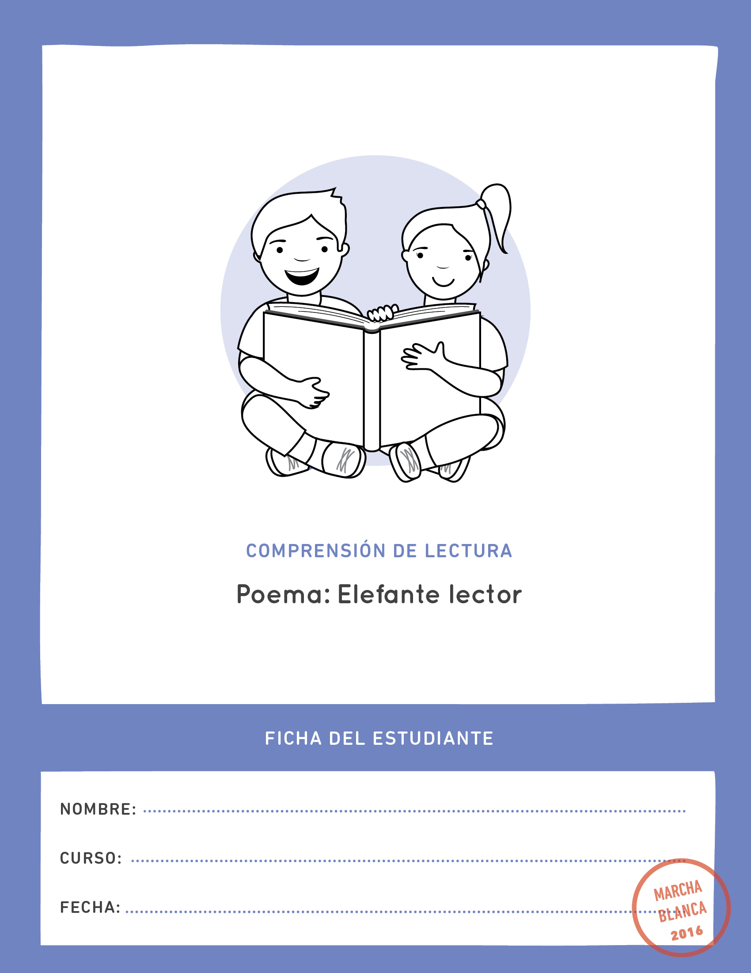

**Antes de empezar a trabajar, escucha y lee las instrucciones.**

* Para trabajar mejor, separa el texto “Elefante lector” de la ficha de actividades.

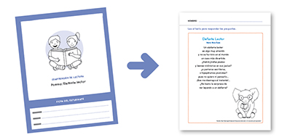

* Luego, lee el texto y responde las preguntas.
* La mayoría de las preguntas tienen un **desafío**.   
  ¡Anímate a realizarlo! Observa el ejemplo:

|  |  |  |
| --- | --- | --- |
| **1** | ¿En qué curso estás? | |
|  | 1° básico  2° básico  3° básico | |
|  | | ¿Cuántos tienen hermanos?  Comenta con un compañero o compañera. |

* Si tienes alguna duda, pregúntale a tu profesor o profesora.

Después de leer el texto, responde las preguntas:

|  |  |  |
| --- | --- | --- |
| **1** | Según el texto, que exista un elefante lector es algo muy… | |
| loco.  extraño.  atrevido. | | |
|  | | ¿Cómo lo sabes?  Subraya con un color la pista del texto que te ayudó a responder. |



|  |  |  |  |  |
| --- | --- | --- | --- | --- |
| **2** | Según el poema, ¿en dónde se encuentran estos animales? | | | |
| En un zoológico | | | en la selva | En una tienda de   mascotas |
|  | | ¿Qué pista del texto ayuda a responder esta pregunta?  Enciérrala con un color. | | |

|  |  |  |
| --- | --- | --- |
| **3** | Según el texto, une con una línea cada animal con la actividad  que realiza. | |
| PIANISTA  ESCRITORA    POETA  VIOLINISTA | | |
|  | | Responder esta pregunta fue:    Fácil Ni fácil ni difícil Difícil |

|  |  |
| --- | --- |
| **4** | ¿ Te gustaría que los animales pudieran hacer estas cosas (leer, escribir, tocar un instrumento, etc.? |
| . . . . . . Me gustaría . . . . . . No me gustaría | |
| ¿Por qué? Comenta con tus compañeros tu respuesta. | |